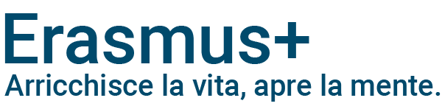
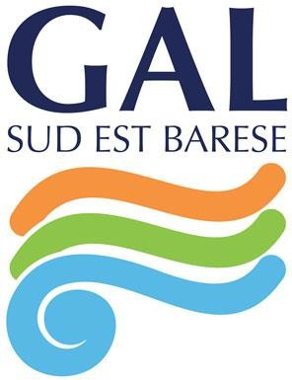
PROGRAMMA ERASMUS +


AZIONE KA121 MOBILITÀ INDIVIDUALE
AI FINI DELL’APPRENDIMENTO - AMBITO VET

“ACCREDITAMENTO GAL SUD EST BARESE”

N°2025-1-IT01-KA121-VET-000328546 –
CUP G41B25000200006
DICHIARAZIONE PATOLOGIE/INTOLLERANZE ALIMENTARI/ASSUNZIONE FARMACI
_I_ sottoscritto/a nato/a a il
e residente in e beneficiario della borsa di mobilità con destinazione nell’ambito del progetto “ACCREDITAMENTO GAL SUD EST BARESE” CONVENZIONE N°2025-1-IT01-KA121-VET-000328546 CUP G41B25000200006.
Dichiara che

- Non è affetto da alcun tipo di allergia;

- È affetto da allergia al ;

- È affetto dalla seguente patologia e pertanto richiede l’assunzione dei seguenti farmaci
con le modalità di assunzione di seguito indicate ;
- È affetto dalla seguente intolleranza alimentare .

Si informa che i dati forniti verranno trattati secondo quanto definito nell’ INFORMATIVA RELATIVA AL TRATTAMENTO DEI DATI PERSONALI DEI DESTINATARI DEL PROGETTO ERASMUS+ “ACCREDITAMENTO GAL SUD EST BARESE”, sottoscritta in fase di adesione al bando in oggetto.

Letto e accettato
Data/Luogo In fede

